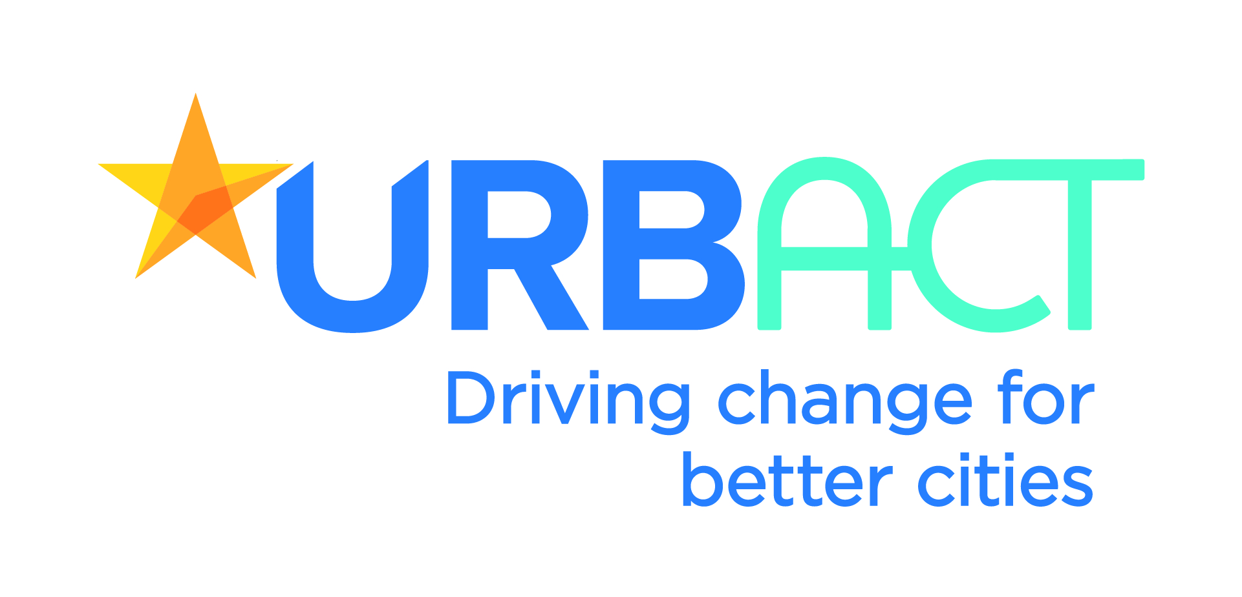
Lansarea primului Apel pentru Bune Practici din cadrul
Programului de cooperare URBACT III
(5 decembrie 2016 – 31 martie 2017)

Înființat în 2002, URBACT este un program de cooperare teritorială europeană ce promovează dezvoltarea urbană durabilă integrată în orașele din Statele Membre UE, Norvegia și Elveția. URBACT este un instrument al coeziunii teritoriale, cofinanțat de Fondul European de Dezvoltare Regională (FEDR) și Statele Membre. Prin formarea rețelelor, schimbul de experiență și învățarea și împărtășirea cunoștințelor, acest program susține profesioniștii și actorii responsabili cu formularea politicilor de dezvoltare urbană la toate nivelurile de guvernanță.
După cum știți, Programul URBACT III aduce ca noutate formarea a trei tipuri de Rețele, respectiv:
- Rețele pentru Planificarea Acțiunilor (tipologie preluată din URBACT II);
- Rețele de Implementare;
- Rețele de Transfer.

Astfel, a fost lansat primul apel pentru Rețelele de Transfer, ce va avea loc în două etape, după cum urmează:
- Apelul pentru selecția de Bune Practici: 5 decembrie 2016 – 31 martie 2017,
- Formarea Rețelelor de Transfer: septembrie 2017.
Cu toții știm că orașele se confruntă cu tot mai multe provocări legate de schimbările demografice, climatice și aspecte legate de mediu, șomaj și sărăcie, printre altele. În cadrul Programului URBACT practicanții din mediul urban caută practici relevante și soluții pentru depășirea acestor dificultăți.
Din perspectiva URBACT, astfel de practici vin în toate formele și mărimile, pe toate temele și subiectele. Iar când spunem bună practică nu înseamnă ceva grandios, inovator și care să demonstreze excelență.
URBACT consideră că orașul dumneavoastră deține bune practici ce ar putea interesa și alte orașe din Europa. Mai mult, oportunitatea de a învăța de la colegi omologi și de a adapta și reutiliza practici deja testate, fără a reinventa roata, este o opțiune atractivă în contextul deficitului de resurse.
Puteți afla mai multe despre definiția bunelor practici în viziunea URBACT aici.
Pentru mai multe detalii despre acest apel vizitați pagina oficială.
De asemenea, la nivel național MDRAP va organiza un eveniment tip Infoday dedicat acestui apel în decursul lunii ianuarie 2017.
Pentru mai multe detalii, vă rugăm să contactați Punctul Național URBACT: Irina (Chicoș) Panait (Irina.Panait@mdrap.ro)

Informații suplimentare:
Lansarea primului apel a fost decisă la reuniunea Comitetului de Monitorizare din 5 octombrie 2016.
Programul de cooperare URBACT III (2014-2020), co-finanţat din Fondul European de Dezvoltare Regională, este succesorul programului URBACT II (2007-2013). MDRAP este, pentru ambele programe, Autoritate Națională, în timp ce Autoritatea de Management a Programului funcționează în Franța.
Bugetul total eligibil al URBACT III este de 96,3 milioane euro, din care 74,3 milioane Euro din Fondul European de Dezvoltare Regională.
Informații în limba română cu privire la programul URBACT sunt disponibile pe pagina Punctului National URBACT .

